**NEWSVN.VN 1.0**

**Hoàn thiện các chức năng cuối cùng của phase 1**

**Tasks:**

1. **Tìm kiếm tin tức:**

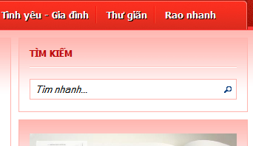

Khi nhập thông tin vào textbox tìm kiếm, nhấn nút tìm kiếm, tìm kiếm tin tức (title) trong site (table posts).

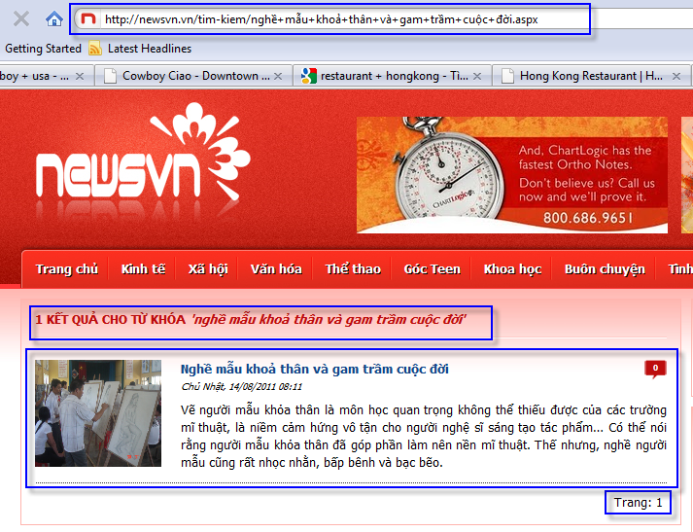

Thông tin tìm kiếm được sẽ thể hiện như trong hình. Hiện tại các phần này đã xử lý rồi, xem xét thêm kỹ thuật search sao cho chính xác hơn thôi (câu truy vấn hiện tại đăng gặp vấn đề khi có ký tự đặt biệt trong title, dẫn tới kết quả tìm không chính xác). ***Tìm cách truyền thông số tìm kiếm + chỉnh lại câu truy vấn dữ liệu.***

1. **Tìm kiếm Bạn bốn phương** (Tình yêu gia đình 🡪 Tìm bạn bốn phương):

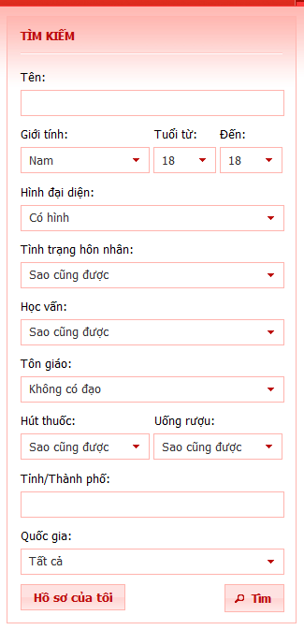

Nhập thông tin tìm kiếm vào ô tìm kiếm,

Sau đó tìm kiếm theo các điều kiện nhập vào (nhập càng nhiều càng cho kết quả chính xác 🡪 đk “And”)

Kết quả mong muốn sẽ thể hiện lên trang kết quả tìm kiếm



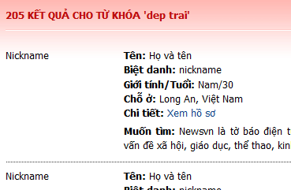

1. **Tìm kiếm quảng cáo:**

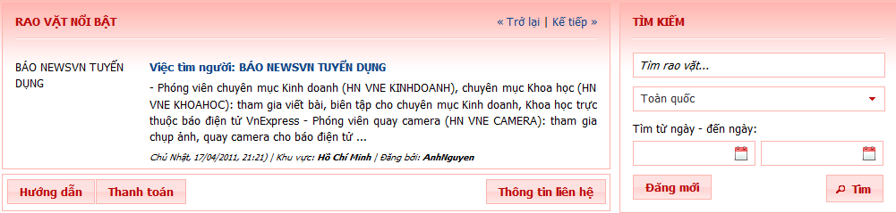

Thông tin tìm kiếm được nhập vào textbox tìm kiếm, tìm theo title quảng cáo, location (nơi đăng) và ngày đăng (cho phép tìm từ ngày đến ngày). Kết quả trả về thể hiện tương tự như 2 chức năng tìm kiếm bên trên (tìm kiếm tin tức, tìm kiếm bạn 4 phương...)

1. **Gửi tin nhắn cho 1 user (tìm bạn bốn phương):**

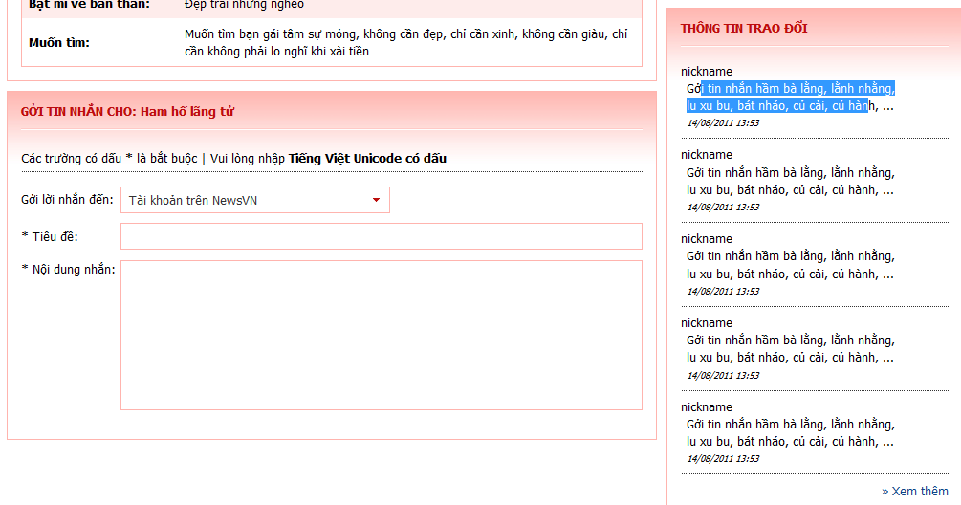

Gửi tin nhắn (comment profile):

Sau khi đăng nhập vào newsvn. Chọn 1 profile của user A, người đăng nhập có thể gửi tin nhắn cho user A đó. Người đăng nhập có thể thấy toàn bộ tin nhắn (thông tin trao đổi) của 1 user bất kỳ (tin nhắn này được gửi bằng tài khoản trên Newsvn)

User A có thể xóa tin nhắn của người khác gửi đến cho *họ (khi A đăng nhập, sẽ có link xóa ngay bên cạnh ngày giờ comment của tin nhắn đó)*

* ***Lưu ý:*** Hiện tại không làm gửi theo tài khoản email. (không làm hòm thư trên newsvn)

1. **Quản trị:**
   1. **Quản lý banner + Logo:**

Cho phép admin thay đổi logo hoặc banner bằng cách upload banner hoặc logo lên server, sau khi submit (xác nhận) thành công. Banner và logo sẽ được thay đổi theo hình ảnh vừa cập nhật (trong form quản lý logo + banner, có paragraph thông báo những lưu ý khi post banner và logo (size Xpx * Ypx, kích thước đề nghị: xxMB)

* 1. 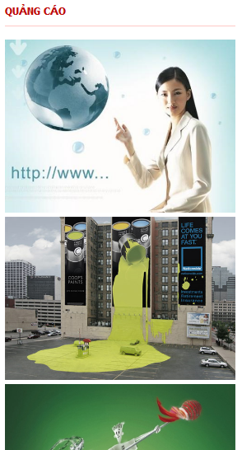**Quản lý quảng cáo:**

Cho phép admin thay đổi hình ảnh quảng cáo trên list quảng cáo.

Quảng cáo được sắp xếp theo trật từ index 1,2,3... (max là 10), Trật tự sẽ được sắp xếp table: Table: AdBoxes. Max là 10 quảng cáo được thể hiện trên page.

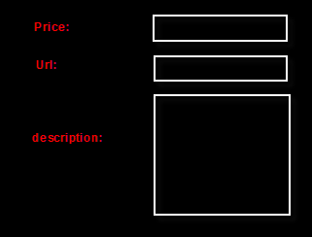

* 1. 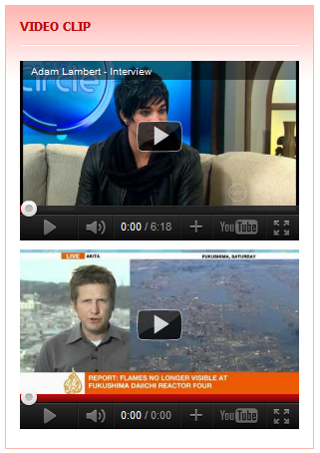**Quản lý Video Clip:**

Cho phép admin thay đổi video clip trên list.

Cho chọn từ danh sách video. Cho thể hiện nhiều nhất 5 video trên site.

Table: AdBoxes



**LIST:**

**Koha**: Yellow

**Waston**: Red

1. **Tìm kiếm tin tức**
2. **Tìm kiếm quảng cáo**
3. **Tìm kiếm Profile**
4. **Gửi tin nhắn (comment) cho 1 user (tìm bạn 4 phương)**
5. **Quản lý banner + Logo**
6. **Quản lý quảng cáo**
7. **Quản lý video Clip (phase 2)**